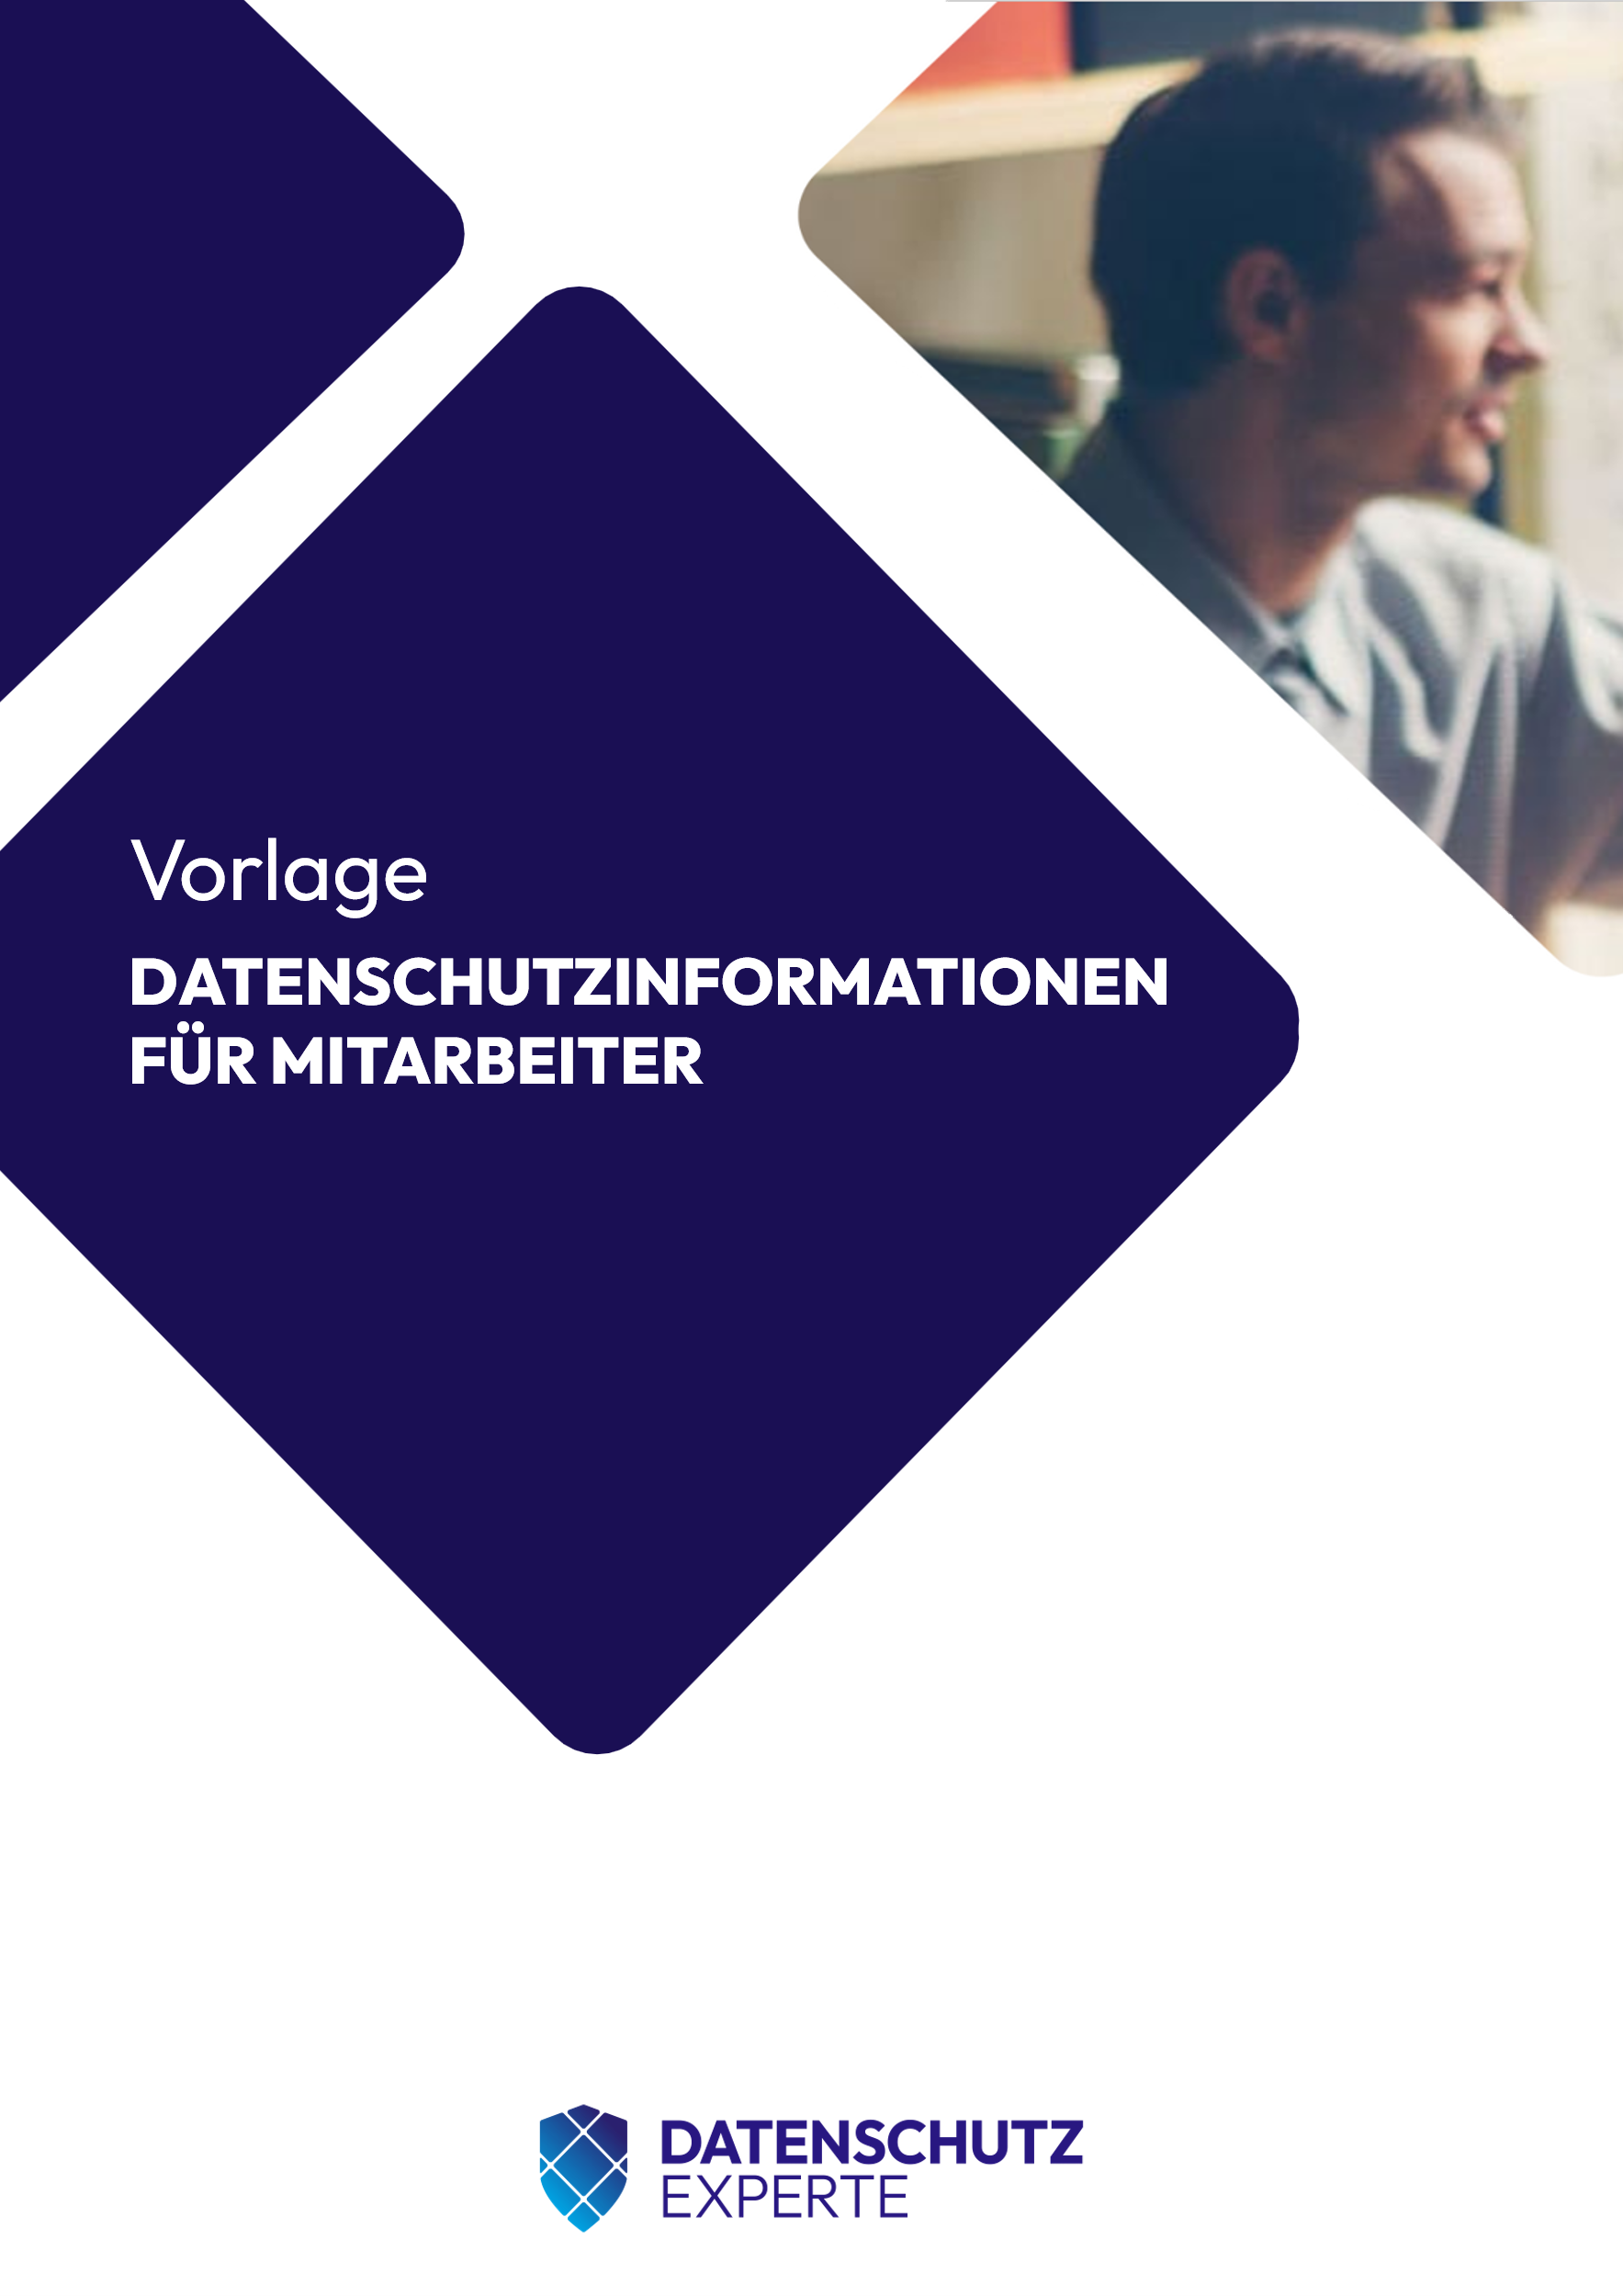

# Auf den folgenden Seiten finden Sie eine Vorlage für ein Datenschutz- bzw. Betroffeneninformationsblatt für Mitarbeiter.

Ist eine Zuordnung von eingehenden Kundenanfragen über eine festgelegte E-Mail- Adresse möglich, ist nach Eingang einer Kundenanfrage die Nutzung automatischer, ansonsten vorbereiteter manueller Eingangsbestätigungen denkbar. Dabei können Sie das Informationsblatt z. B. als PDF-Dokument der Bestätigungs-E-Mail anhängen und entsprechend darauf verweisen. Zudem ist es möglich, auf online zur Verfügung gestellte Informationen zu verweisen (z. B. in Ihrer Datenschutzerklärung). Sofern Sie zu einem späteren Zeitpunkt weitere Informationen erheben, müssen Sie die Kunden ggf. erneut darüber informieren.

**ALLGEMEINE HINWEISE:**

Dieses Dokument ist eine Beispielvorlage, mit der Sie Ihren Informationspflichten nach Art. 13, 14 und 21 DSGVO nachkommen können. Beachten Sie, dass dieses Dokument entsprechend den Anforderungen Ihres Unternehmens und in Bezug auf die jeweilige

Verarbeitung angepasst werden muss. Hierfür haben wir einige Kommentare mit Hinweisen eingefügt. Die Vorlage wurde mit großer Sorgfalt erstellt, dennoch können wir keine Haftung dafür übernehmen, dass das Dokument für den von Ihnen angedachten Anwendungsbereich geeignet und ausreichend ist. Kontaktieren Sie uns bitte in Zweifelsfällen per E-Mail oder telefonisch.

Bitte löschen Sie diese erste Seite sowie die eingefügten Kommentare, bevor Sie die Vorlage verwenden. Einzelne Elemente können bzw. müssen, je nach Art und Umfang der Verarbeitung, gelöscht oder gekürzt, ergänzt oder angepasst werden.

Sie können Ihren Informationspflichten in Form eines separaten Informationsblatts gerecht werden oder die Informationen direkt an den Arbeitsvertrag anhängen. Möglich ist auch ein Aushang oder eine Veröffentlichung im Intranet. Die Übermittlung in schriftlicher Form ist jedoch stets zu empfehlen. Daten, die für die Aufnahme, Durchführung oder Beendigung eines Beschäftigungsverhältnisses unabdingbar sind (Name, Anschrift, Versicherungsnummer usw.), dürfen auf Grundlage der DSGVO i. V.

m. dem BDSG erhoben, genutzt und verarbeitet werden, ohne dass es einer expliziten Einwilligung bedarf. Wenn Sie als Arbeitgeber andere Daten speichern und nutzen wollen, benötigen Sie eine freiwillige (unabhängig vom Arbeitsvertrag eingeholte) Einwilligung des Arbeitnehmers, soweit eine anderweitige Rechtsgrundlage hierfür fehlt. In jedem Fall ist eine Informationspflicht Ihrerseits gegeben.

**ALLGEMEINE HINWEISE:**

Dieses Dokument ist eine Beispielvorlage, mit der Sie Ihren Informationspflichten nach Art. 13, 14 und 21 DSGVO nachkommen können. Beachten Sie, dass dieses Dokument entsprechend den Anforderungen Ihres Unternehmens und in Bezug auf die jeweilige

Verarbeitung angepasst werden muss. Hierfür haben wir einige Kommentare mit Hinweisen eingefügt. Die Vorlage wurde mit großer Sorgfalt erstellt, dennoch können wir keine Haftung dafür übernehmen, dass das Dokument für den von Ihnen angedachten Anwendungsbereich geeignet und ausreichend ist. Kontaktieren Sie uns bitte in Zweifelsfällen per E-Mail oder telefonisch.

Bitte löschen Sie diese erste Seite sowie die eingefügten Kommentare, bevor Sie die Vorlage verwenden. Einzelne Elemente können bzw. müssen, je nach Art und Umfang der Verarbeitung, gelöscht oder gekürzt, ergänzt oder angepasst werden.

Ein Bild, das Grafiken, Screenshot, Grafikdesign, Design enthält.

**DATENSCHUTZINFORMATIONEN FÜR MITARBEITER**

Information zum Datenschutz über unsere Verarbeitung von Mitarbeiterdaten nach Art. 13, 14 und 21 der Datenschutz-Grundverordnung (DSGVO)

[Firma]

Liebe Mitarbeiterin, lieber Mitarbeiter,

gemäß den Vorgaben der Art. 13, 14 und 21 der Datenschutz-Grundverordnung (DSGVO) informieren wir Sie hiermit über die Verarbeitung Ihrer personenbezogenen Daten sowie Ihre diesbezüglichen datenschutzrechtlichen Rechte. Um zu gewährleisten, dass Sie in vollem Umfang über die Verarbeitung Ihrer personenbezogenen Daten im Rahmen der Begründung, Durchführung sowie Beendigung des Beschäftigungsverhältnisses informiert sind, nehmen Sie bitte nachstehende Informationen zur Kenntnis.

# VERANTWORTLICHE STELLE IM SINNE DES DATENSCHUTZRECHTS

[Firmierung]

[Straße und Hausnummer]

[PLZ und Ort]

[Telefonnummer]

[E-Mail-Adresse]

[URL]

# KONTAKTDATEN UNSERES DATENSCHUTZBEAUFTRAGTEN

[Firmierung]

[Datenschutzbeauftragter]

[Straße und Hausnummer]

[PLZ und Ort]

[E-Mail-Adresse]

# ZWECKE UND RECHTSGRUNDLAGEN DER VERARBEITUNG

Wir verarbeiten Ihre personenbezogenen Daten im Einklang mit den Bestimmungen der europäischen Datenschutz-Grundverordnung (DSGVO) und dem Bundesdatenschutzgesetz (BDSG), soweit diese für das Beschäftigungsverhältnis erforderlich sind. Rechtsgrundlage ist dabei Art. 88 DSGVO i. V. m. § 26 BDSG sowie ggf. Art. 6 Abs. 1 lit. b DSGVO zur Anbahnung oder Durchführung von Vertragsverhältnissen.

Weiterhin können wir personenbezogene Daten von Ihnen verarbeiten, sofern dies zur Erfüllung rechtlicher Verpflichtungen (Art. 6 Abs. 1 lit. c DSGVO) oder zur Abwehr und Geltendmachung von Rechtsansprüchen aus dem Beschäftigungsverhältnis erforderlich ist. Rechtsgrundlage ist dabei Art. 6 Abs. 1 lit. f DSGVO. Das berechtigte Interesse ist beispielsweise eine Beweispflicht im Rahmen rechtlicher Verfahren.

Erteilen Sie uns eine ausdrückliche Einwilligung zur Verarbeitung von personenbezogenen Daten für bestimmte Zwecke, ist die Rechtmäßigkeit dieser Verarbeitung auf Basis Ihrer Einwilligung nach Art. 6 Abs. 1 lit. a DSGVO gegeben. Eine erteilte Einwilligung kann jederzeit mit Wirkung für die Zukunft widerrufen werden (s. Ziffer 9 dieser Datenschutzinformation).

Die von Ihnen bereits im Rahmen eines Bewerbungsverfahrens bereitgestellten personenbezogenen Daten dürfen wir gemäß Art. 88 DSGVO i. V. m. § 26 BDSG für Zwecke des Beschäftigungsverhältnisses weiterverarbeiten, soweit dies für den Beginn, die Durchführung oder die Beendigung des Beschäftigungsverhältnisses oder zur Ausübung oder Erfüllung der sich aus einem Gesetz oder einem Tarifvertrag, einer Betriebs- oder Dienstvereinbarung (Kollektivvereinbarung) ergebenden Rechte und Pflichten der Interessenvertretung der Beschäftigten erforderlich ist.

# KATEGORIEN PERSONENBEZOGENER DATEN

Wir verarbeiten nur solche Daten, die im Zusammenhang mit Ihrem Beschäftigungsverhältnis stehen. Dies können allgemeine Daten zu Ihrer Person (Name, Anschrift, Kontaktdaten etc.), Angaben zu Ihrer beruflichen Qualifikation und Schulausbildung, Angaben zur beruflichen Weiterbildung sowie ggf.

weitere Daten sein, die zur Erfüllung von vertraglichen sowie buchhalterischen und steuerlichen Pflichten (Bankverbindung, Krankenversicherung, Sozialversicherung, Steuerdaten etc.) erforderlich sind.

# QUELLEN DER DATEN

Wir verarbeiten personenbezogene Daten, die von Ihnen zum Zwecke der Begründung sowie Durchführung des Beschäftigungsverhältnisses bereitgestellt wurden.

# EMPFÄNGER DER DATEN

Wir geben Ihre personenbezogenen Daten innerhalb unseres Unternehmens ausschließlich an die Bereiche und Personen weiter, die diese Daten zur Erfüllung der vertraglichen und gesetzlichen Pflichten bzw. zur Umsetzung unseres berechtigten Interesses benötigen.

Wir können Ihre personenbezogenen Daten an mit uns verbundene Unternehmen übermitteln, soweit dies im Rahmen der unter Ziffer 3 dieses Datenschutzinformationsblatts dargelegten Zwecke und Rechtsgrundlagen zulässig ist.

Ihre personenbezogenen Daten werden in unserem Auftrag auf Basis von Auftragsverarbeitungsverträgen nach Art. 28 DSGVO verarbeitet. In diesen Fällen stellen wir sicher, dass die Verarbeitung von personenbezogenen Daten im Einklang mit den Bestimmungen der DSGVO erfolgt. Die Kategorien von Empfängern sind in diesem Fall Anbieter von Internetdienstanbieter sowie Anbieter von Mitarbeitermanagementsystemen und -software.

Eine Datenweitergabe an Empfänger außerhalb des Unternehmens erfolgt ansonsten nur, soweit gesetzliche Bestimmungen dies erlauben oder gebieten, die Weitergabe zur Abwicklung und somit zur Erfüllung des Beschäftigungsvertrages erforderlich ist, uns Ihre Einwilligung vorliegt oder wir zur Erteilung einer Auskunft befugt sind. Unter diesen Voraussetzungen können Empfänger personenbezogener Daten z.B. sein:

* Externe Steuerberater
* Öffentliche Stellen und Institutionen (z. B. Finanzamt) bei Vorliegen einer gesetzlichen oder behördlichen Verpflichtung,
* Empfänger, an die die Weitergabe zur Vertragsbegründung oder -erfüllung bzw. soweit diese für das Beschäftigungsverhältnis unmittelbar erforderlich ist, wie z. B. [Beispiele],
* Weitere Datenempfänger, für die Sie uns Ihre Einwilligung zur Datenübermittlung erteilt haben

# ÜBERMITTLUNG IN EIN DRITTLAND

Eine Übermittlung in ein Drittland ist nicht beabsichtigt.

# DAUER DER DATENSPEICHERUNG

Wir verarbeiten Ihre personenbezogenen Daten solange dies für die Begründung, Durchführung oder Abwicklung des Beschäftigungsverhältnisses oder zur Ausübung bzw. Erfüllung der sich aus dem Beschäftigungsvertrag ergebenden Rechte und Pflichten oder zur Ausübung bzw. Erfüllung der sich aus einem Gesetz oder einem Tarifvertrag, einer Betriebs- oder Dienstvereinbarung (Kollektivvereinbarung) ergebenden Rechte und Pflichten der Interessenvertretung der Beschäftigten erforderlich ist.

Darüber hinaus unterliegen wir verschiedenen Aufbewahrungs- und Dokumentationspflichten, die sich unter anderem aus dem Handelsgesetzbuch (HGB) und der Abgabenordnung (AO) ergeben. Die dort vorgeschriebenen Fristen zur Aufbewahrung bzw. Dokumentation betragen zwei bis zehn Jahre.

Schließlich richtet sich die Speicherdauer auch nach den gesetzlichen Verjährungsfristen, die z. B. nach den §§ 195 ff. des Bürgerlichen Gesetzbuches (BGB) in der Regel drei Jahre, in gewissen Fällen aber auch bis zu dreißig Jahre betragen können.

# IHRE RECHTE

Jede betroffene Person hat das Recht auf Auskunft nach Art. 15 DSGVO, das Recht auf Berichtigung nach Art. 16 DSGVO, das Recht auf Löschung nach Art. 17 DSGVO, das Recht auf Einschränkung der Verarbei- tung nach Art. 18 DSGVO, das Recht auf Mitteilung nach Art. 19 DSGVO sowie das Recht auf Datenüber- tragbarkeit nach Art. 20 DSGVO.

Darüber hinaus besteht ein Beschwerderecht bei einer Datenschutzaufsichtsbehörde nach Art. 77 DSGVO, wenn Sie der Ansicht sind, dass die Verarbeitung Ihrer personenbezogenen Daten nicht rechtmäßig erfolgt. Das Beschwerderecht besteht unbeschadet eines anderweitigen verwaltungsrechtlichen oder gerichtlichen Rechtsbehelfs.

Sofern die Verarbeitung von Daten auf Grundlage Ihrer Einwilligung erfolgt, sind Sie nach Art. 7 DSGVO berechtigt, die Einwilligung in die Verwendung Ihrer personenbezogenen Daten jederzeit zu widerrufen. Bitte beachten Sie, dass der Widerruf erst für die Zukunft wirkt. Nicht davon betroffen sind Verarbeitungen, die vor dem Widerruf erfolgt sind. Bitte beachten Sie zudem, dass wir bestimmte Daten für die Erfüllung gesetzlicher Vorgaben ggf. für einen bestimmten Zeitraum aufbewahren müssen (s. Ziffer 8 dieser Datenschutzinformation).

**Widerspruchsrecht**

Soweit die Verarbeitung Ihrer personenbezogenen Daten nach Art. 6 Abs. 1 lit. f DSGVO zur Wahrung berechtigter Interessen erfolgt, haben Sie gemäß Art. 21 DSGVO das Recht, aus Gründen, die sich aus Ihrer besonderen Situation ergeben, jederzeit Widerspruch gegen die Verarbeitung dieser Daten einzulegen. Wir verarbeiten diese personenbezogenen Daten dann nicht mehr, es sei denn, wir können zwingende schutz- würdige Gründe für die Verarbeitung nachweisen. Diese müssen Ihre Interessen, Rechte und Freiheiten überwiegen, oder die Verarbeitung muss der Geltendmachung, Ausübung oder Verteidigung von Rechtsansprüchen dienen.

Zur Wahrung Ihrer Rechte können Sie sich unter den in Ziffer 1 angegebenen Kontaktdaten an uns wen- den.

# ERFORDERLICHKEIT DER BEREITSTELLUNG PERSONENBEZOGENER DATEN

Die Bereitstellung personenbezogener Daten zur ordnungsgemäßen Durchführung eines Beschäftigungsverhältnisses (z. B. Arbeitsvertrag) erfolgt freiwillig. Wir können ein wirksames Beschäftigungsverhältnis mit Ihnen jedoch nur schließen oder durchführen, sofern Sie bei Abschluss des Beschäftigungsverhältnisses solche personenbezogenen Daten angeben, die für die Aufnahme und Durchführung des Beschäftigungsverhältnisses erforderlich sind.

# AUTOMATISIERTE ENTSCHEIDUNGSFINDUNG

Die Entscheidung über Ihr Beschäftigungsverhältnis beruht nicht ausschließlich auf einer automatisierten Verarbeitung. Somit findet keine automatisierte Entscheidung im Einzelfall im Sinne des Art. 22 DSGVO statt

[](https://www.datenschutzexperte.de/termin-vereinbaren/?utm_campaign=DACH_CNV_ungating-assets&utm_source=none&utm_medium=whitepaper)